Kildesæt i Antikken

Opstil og besvar 2-3 problemstillinger, på baggrund af det udtrukne materialesæt og relevant materiale fra undervisningen

Forberedelsestid 90 minutter

Bilag 1 Indskrift: Lov mod indførelse af tyranni, 337/36 fvt. (1288 tegn)

Bilag 2: Uddrag af Perikles’ Gravtale, ca. 415 fvt. (1520 tegn)

Bilag 3: Cicero om forskellige forfatninger, 54-51 fvt. (2184 tegn)

Bilag 4: Billede af Capitol Hill i Washington, USA (Ca. en halv side)

Omfang ca. 3 normalsider

Bilag 1: Indskrift: Lov mod indførelse af tyranni

Nedenstående indskrift gengiver en anti-tyranni lov, der blev vedtaget i Athen i 337/6 f.Kr. Altså i tiden hvor truslen fra Makedonien i nord var overhængende.

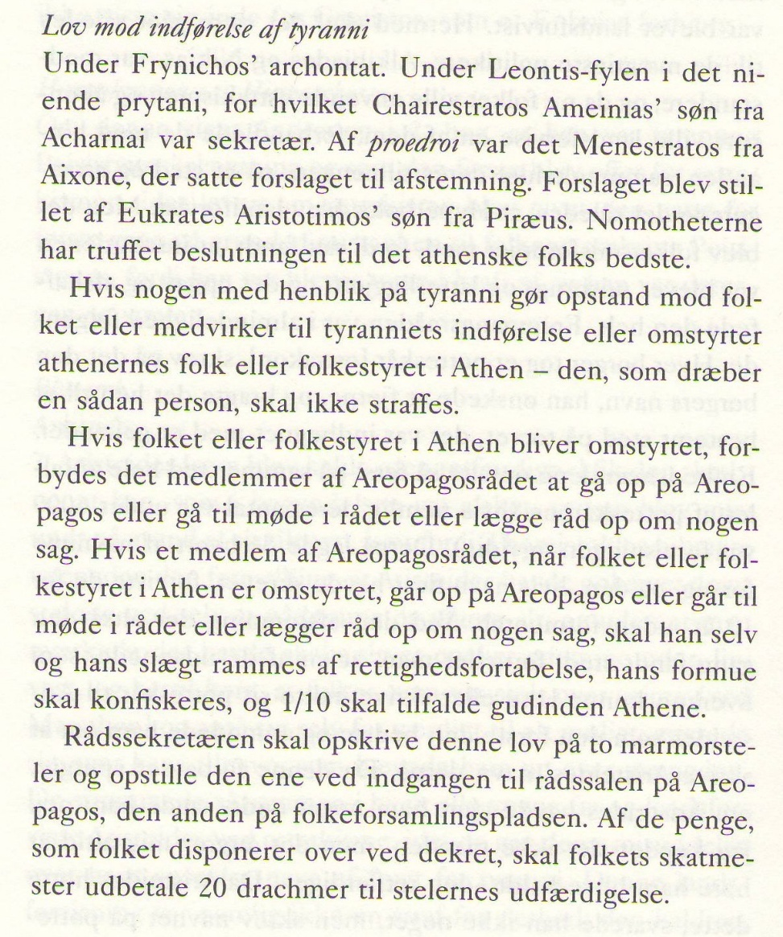

Kilde: Mogens Herman Hansen, Kilder til Athens Demokrati, København, 1994, side 138.

Bilag 2: Uddrag af Perikles’ Gravtale

Nedskrevet af Thukydid i hans beretning om krigen mellem Athen og Sparta

Følgende tekst er taget fra den athenske historiker Thukydids værk om krigen mellem Athen og Sparta. Thukydid levede fra 460 til efter 400 f.kr. Han var i 425-424 f.kr. strateg i Athen, men blev ved afslutningen af sin embedsperiode dømt ved folkedomstolen for at have svigtet sit ansvar. Han landsforvises i 20 år. I disse 20 år bor han i Nordgrækenland, hvor hans familie ejer en guldmine. Det er i denne periode, han skriver sit historiske værk, der slutter pludseligt i året 411 f.kr. Om de taler, som han gengiver i sit værk skriver han selv, at han vil gengive dem, sådan som taleren burde have holdt talen i den givne situation.
Perikles var strateg og blev i vinteren 431/30 valgt til at holde en tale over de athenere, der var faldet i kamp mod Sparta. Thukydid fortæller, at han bl.a. sagde:
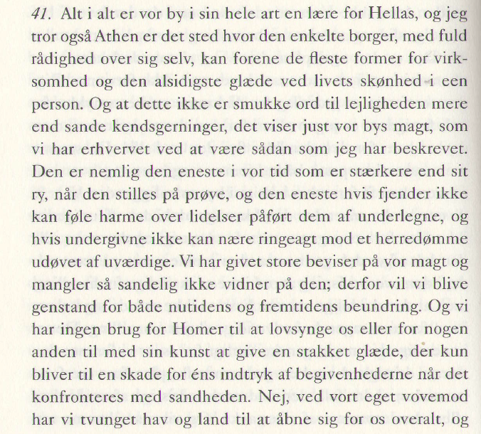
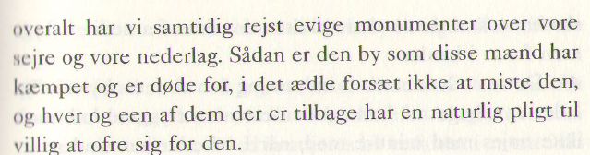

Bilag 3: Cicero om forskellige forfatninger
Marcus Tullius Cicero (106 f.Kr. - 43 f.Kr.) var en romersk politiker, retoriker, jurist, skribent og filosof. Han kæmpede til det sidste for at bevare republikken, men blev myrdet – sandsynligvis af Marcus Antonius’ folk. I sit værk ”De re publica (Om Staten)” skriver han om de forskellige styreformer og konkluderer, at republikken er den bedste styreform. Nedenstående er et uddrag af dette værk.
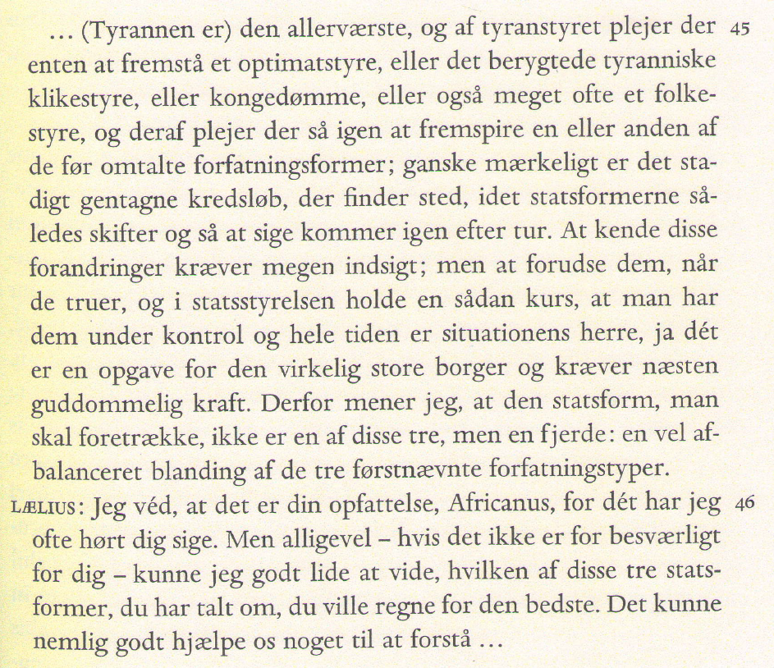
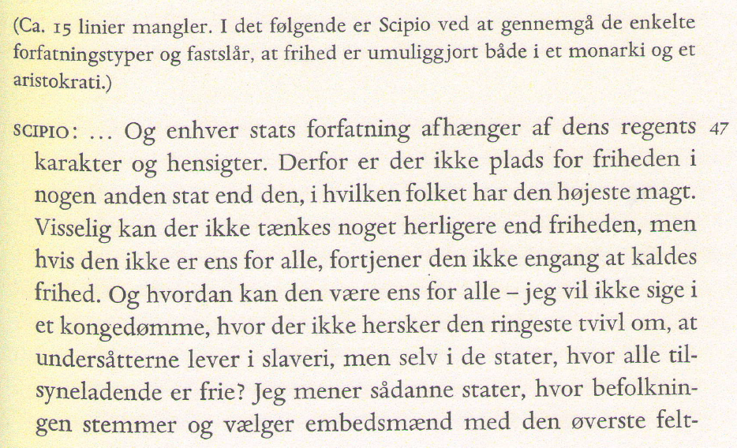
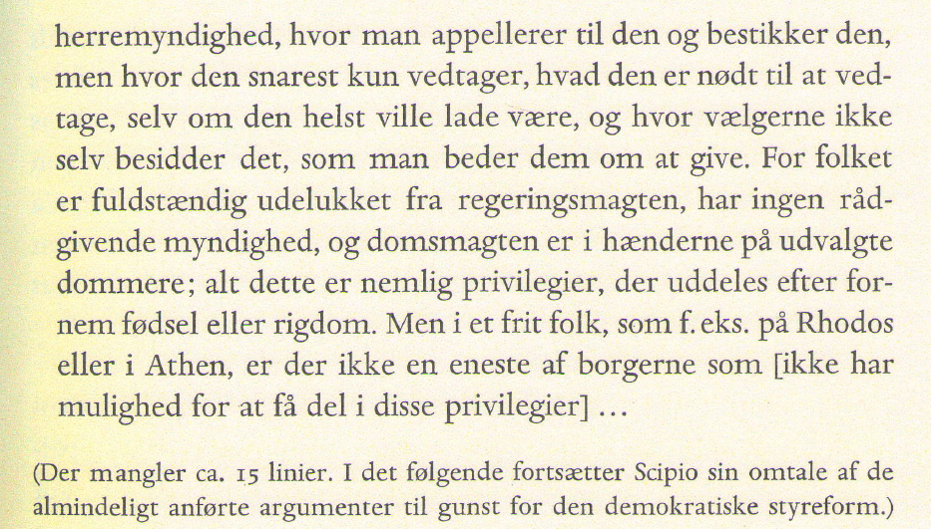
Cicero, De Re Publica, kap. 45-47,

Bilag 4: Billede af Capitol Hill i Washington, USA
Capitol Hill er stedet, hvor den amerikanske kongres (senatet og Repræsentanternes hus) er samlet. Bygningerne blev opført fra 1793 efter den amerikanske uafhængighed og blev et symbol på det amerikanske styre.

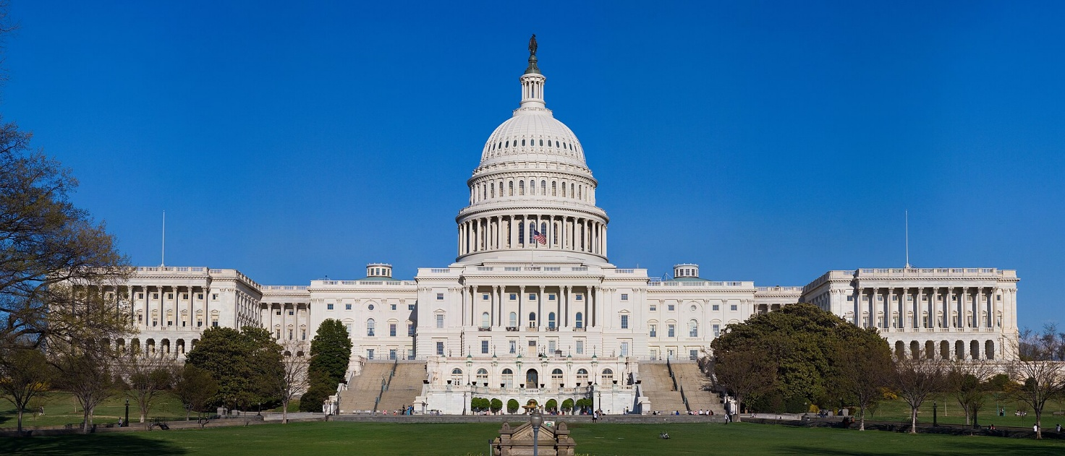
https://da.wikipedia.org/wiki/United_States_Capitol#/media/Fil:Capitol_Building_Full_View.jpg

